2014年度公式戦（LT150 オープンクラス） ひたち海浜公園 2015.3/7～8
ダブルス日本選手権２０１5
ディスクゴルフトーナメント
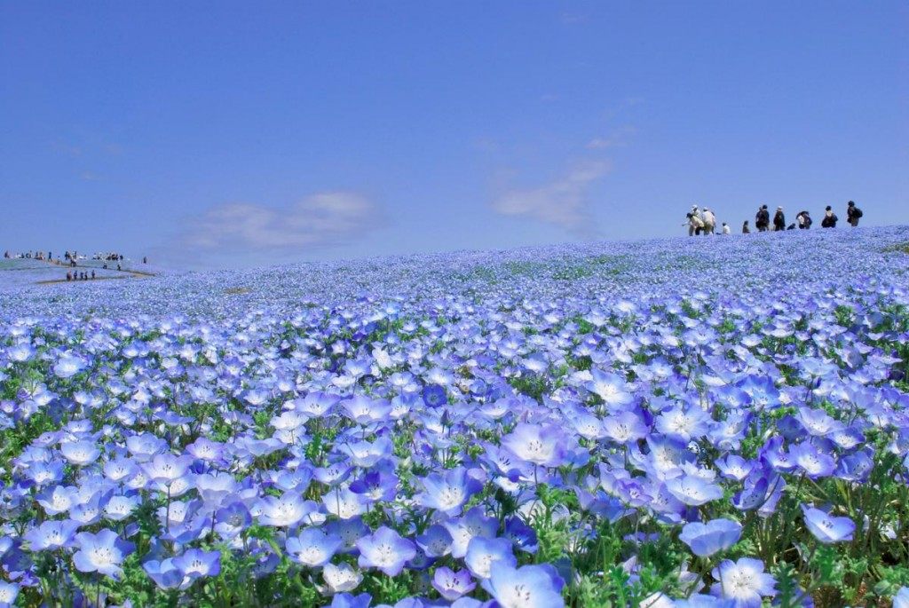
お
主催：日本ディスクゴルフ協会
主管：茨城県ディスクゴルフ協会
後援：日本フライングディスク協会
ＪＣＯＭ茨城（ＣＡＴV）
協力：ひたちマンスリーディスクゴルフクラブ
海浜クラブ
龍ヶ崎ＮＥＷスポーツクラブ
辰巳の森ディスクゴルフクラブ
アドプレスト
協賛：DISCGOLF.JP
協賛：㈱ヒーロー ㈱クラブＪｒ
㈱ディスクヴィレッジ ㈱ディスクヴィレッジ

公認：PDGA

○開催日 2015年3月7日（土）、8日（日）

○会場 ひたち海浜公園特設ディスクゴルフコース

○募集内容

★プロ部門
オープンペア（年齢性別を問わず参加可能）
レディスペア（年齢を問わず参加可能）
マスターペア（性別を問わず参加可能）※40歳以上
ミックスペア（男女各1人ずつのペア・年齢問わず参加可能）
- 各クラスとも参加者が3ペア未満の場合は上位クラス参加となります。

★アマチュア部門
アドバンスオープンペア（下記要件+年齢性別を問わず参加可能）
アドバンスレディスペア（下記要件+年齢を問わず参加可能）
アドバンスミックスペア（男女各1人ずつのペア・年齢問わず参加可能）
ジュニアU13ペア（下記要件+性別を問わず参加可能）
ジュニアU16ペア（下記要件+性別を問わず参加可能）
ジュニアU19ペア（下記要件+性別を問わず参加可能）
マスターペア（下記要件+性別を問わず参加可能）※40歳以上
マスターレディースペア（下記用件で参加可能）※40歳以上
グランドマスターペア（下記要件+性別を問わず参加可能）※50歳以上
グランドマスターレディスペア（下記要件で参加可能）※50歳以上
シニアグランドマスターペア（下記要件+性別を問わず参加可能）※60歳以上
シニアグランドマスターレディスペア（下記要件で参加可能）※60歳以上
シニアグランドマスターミックスペア（下記用件で参加可能）※60歳以上
レジェンドペア（下記要件+性別を問わず参加可能）※70歳以上
レジェンドレディスペア（下記要件で参加可能）※70歳以上

注意事項
※ アドバンス以外は、各クラスの年齢に該当する選手が参加できます。
※ 各クラスとも参加者が3ペア未満の場合は上位クラス参加となります。
※ アマチュア部門には2014年プロ登録の選手は参加できません。
※ アマシニアクラス以上は7日（土）開催です。その他のアマチュアは8日（日）の開催です。

注）各ポイントは、参加クラスでのポイントが、登録クラスのポイントとして集計されます。
ただし、登録クラスより下位クラスの参加、プロ部門とアマチュア部門の移行はありません。
この場合、参加ポイントのみが集計されます。

  - 定員はプロ、アマ含め72組144名です。

○競技内容 ★プロ部門：1R通常オルタネート18H 2R変則オルタネート18H
3R通常オルタネート18H 決勝9H（通常オルタネート9H）
※ 決勝は、各部門上位4位タイまで
★アマチュア部門：1R通常オルタネート18H 2R決勝(変則オルタネート9H)
※1 アマチュア部門はシニアクラス以上のみ土曜日開催です。その他は日曜日開催です。
※2 決勝は、各部門全員で行ないます。
※変則オルタネートとは各ホールごとにティスローワーが変わる方法です。
参加人数によりラウンド方式が変更する事がありますでご了承ください。
○締め切り 2月20日（金） レイトエントリーは2月27日（金)まで（+1000円）
※ 締め切り日2/20以降の部門の追加・変更は不可となります。
○参加料 プロ部門 5,000円（非会員7,000円）
アマチュア部門 3,000円（ｼﾞｭﾆｱは2,000円）（非会員は+2,000円）
※ 会員とはJPDGA（C会員を除く）・JFDA（A）会員及び協力クラブ・協力協会会員です。
○スケジュール ★3月6日（金） 午後より公式練習ＯＫ（設営中の場所はラウンドしないでください）
★3月7日（土）
9：30～受付開始
10：15～開会式・プレイヤーズミーティング プロ部門・アマチュア部門（シニア、レジェンド）
10：45～プロ部門・アマチュア部門（シニア、レジェンド）1ラウンド目（通常オルタネート）
13：00～ 2Rパーティ発表
13：30～プロ部門2ラウンド目（変則オルタネート）アマチュア部門決勝（変則オルタネート）
15：30～アマチュア部門（シニアクラス以上）表彰式
- 3月8日（日）
9：30～受付開始
10：15～開会式・プレイヤーズミーティング（アマチュア部門）
10：45～プロ部門3ラウンド目（通常オルタネート）
アマチュア部門1ラウンド目（オルタネート）
13：00～ 2Rパーティ発表
13：30～アマチュア部門決勝9H（変則オルタネート）
14：30～プロ部門決勝9H（通常オルタネート）
16：00～閉会式（表彰式）
※スケジュールについては、変更になることがありますので、あらかじめご了承ください。
○競技説明 ★オルタネート方式 ：ペアとなる2名が必ず交互にスローを行いホールアウトし、ラウンドが終わる
まで交互に投げなければいけない。スタートホールの順番はチーム内で自由に決められます。
★変則オルタネート方式 ： ペアとなる2名が、各ホール毎にティスローワーが入れ替わり、2投目
以降は、交互に投げてホールアウトする。
(例 奇数ホール→Aさん、偶数ホール→Bさんがティスロー そのあとは交互に投げる。)
○使用ディスク PDGAおよびJPDGA公認の150オープンクラスおよびライトディスク・ラウンドノーズディスク（水に浮くディスク）
○申し込み先 〒300-0836 茨城県土浦市烏山３丁目１２０４
茨城県ディスクゴルフ協会 事務局 酒井 勝
TEL/FAX: 029-801-7733 E-mail: （sho.sakai@jcom.home.ne.jp）

銀行振込先 常陽銀行 勝田昭和通支店 （普通） 口座番号 １２４２２９０
茨城県ディスクゴルフ協会 熊木 康夫

ダブルス日本選手権２０１5 エントリーフォーム
平成 年 月 日
フリガナ
氏名 生年月日(西暦) 年 月 日生 年齢 歳

パートナー名
ＪＰＤＧＡ＃（ＪＦＤＡ＃） ＰＤＧＡ ＃

住所 〒 都道府県
ＴＥＬ （ ） ＦＡＸ （ ）
＜支払方法＞ □ 銀行振込 □ 現金書留 □ その他( )
入金額 円
入金日 月 日付

＜部門＞●プロ部門 □オープン □レディス □マスター □ミックス
●アマチュア部門 □アドバンス □マスター □Ｇマスター □ＳＧマスター □レジェンド
□ミックス □SGミックス □レディース □Ｍレディース □ＧMレディース
□ＳＧマスターレディース □レジェンドレディース
●ジュニア部門 □U13ペア □U16ペア □U19ペア
※ｼﾞｭﾆｱ・ミックス以外必ずご記入ください。 □男子の部 □女子の部

誓 約 書

私は、ダブルス日本選手権2015への参加にあたり、下記のことを誓約いたします。

●私はトーナメント主催者による全ての大会規約、規則、指示に従うことに同意します。
●私は大会において、インターネット、テレビ、ラジオ、新聞、雑誌等の報道機関等が私を撮影、取材し、それをディスクゴルフ及び大会の報道の目的で放送（生中継を含む）又は掲載することに同意します。
●私は私個人の所有品及び競技用具の管理について、一切の責任を持ち、トーナメント主催者に対してその紛失、破損等の責任を一切問いません。
●私はトーナメント中に発生した事故などの責任を一切トーナメント主催者に問いません。
●私は気象条件の悪化及び競技環境の不良等により競技日程あるいは競技内容に変更があっても異議を申しません。またトーナメントが成立した場合、参加費の返金を請求しません。
●私は締め切り後にこの大会に関する事前振込全ての返金の請求は致しません。

署名 印

